กิจกรรมอบรบผู้ประกอบการและตรวจสารปนเปื้อนในอาหาร
ตลาดถนนราชสัมพันธ์
…………………………………………………………….
กองสาธารณสุขและสิ่งแวดล้อม จัดอบรบผู้ประกอบการและตรวจสารปนเปื้อนในอาหารการแผงลอยตลาดถนนราชสัมพันธ์ เป็นการส่งเสริมความรู้ ความเข้าใจ ความตระหนัก และพฤติกรรมที่ถูกต้องด้านอาหารปลอดภัยให้กับผู้ประกอบการและยกระดับร้านอาหาร แผงลอย และตลาดสด ผ่านเกณฑ์มาตรฐาน Clean Food Good Taste และตลาดสด ให้ผ่านเกณฑ์มาตรฐานตลาดสดน่าซื้อ และสร้างระบบเฝ้าระวังและตรวจสอบอาหารอย่างต่อเนื่อง ในเขตเทศบาลเมืองพะเยา โดยมีการดำเนินงาน ดังนี้
- วันที่ 13 มิถุนายน 2562 ประชุมผู้ประกอบการแผงลอยถนนราชสัมพันธ์ เพื่อเสริมสร้างความรู้ ความเข้าใจเรื่องสุขาภิบาลอาหาร และความตระหนักพฤติกรรมที่ถูกต้องด้านอาหารปลอดภัย และยกระดับร้านอาหารแผงลอยจำหน่ายสินค้าให้ผ่านเกณฑ์มาตรฐานท้องถิ่นและมาตรฐาน Clean Food Good Taste และสร้างระบบการเฝ้าระวังและตรวจสอบอาหารอย่างต่อเนื่อง มีผู้เข้าร่วมประชุม จำนวน 169 คน
- การตรวจสารปนเปื้อนในอาหารตลาดถนนราชสัมพันธ์ มีการตรวจสารฟอกขาว ( ตัวอย่างอาหาร หน่อไม้ดอง น้ำแช่ถั่วงอกหรือขิงฝอย ) จำนวน 2 ตัวอย่าง ไม่พบสารปนเปื้อน , ตรวจสารกันรา (ตัวอย่างอาหาร น้ำดองผัก น้ำดองผลไม้ ) จำนวน 7 ตัวอย่าง ไม่พบสารปนเปื้อน, ตรวจสารบอแรกซ์ ( ตัวอย่างอาหาร เนื้อสัตว์ ลูกชิ้น ไส้กรอก หมูบด ) จำนวน 4 ตัวอย่าง พบสารปนเปื้อนจำนวน 1 ตัวอย่าง, ตรวจฟอร์มาลิน ( ตัวอย่างอาหาร น้ำแช่อาหารทะเล หมึกกรอบ ) จำนวน 2 ตัวอย่าง ไม่พบสารปนเปื้อน

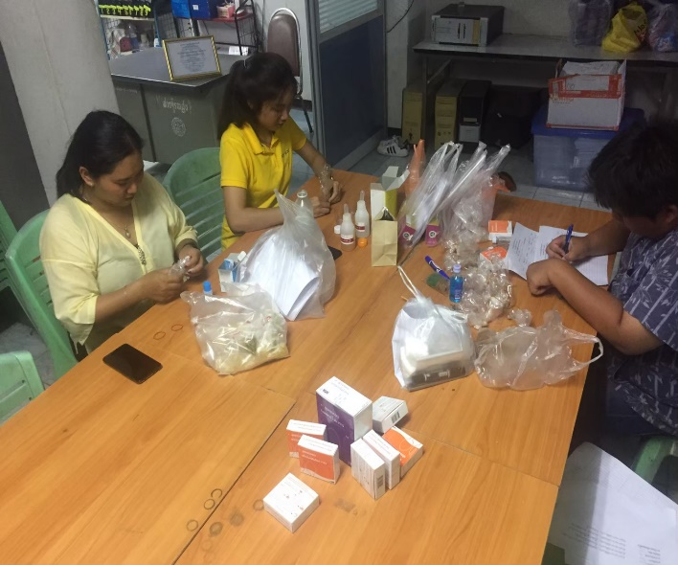
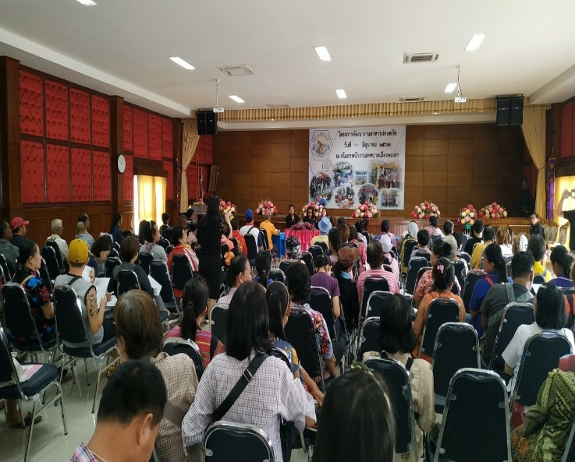

กิจกรรมอบรบผู้ประกอบการและตรวจสารปนเปื้อนในอาหาร
ตลาดโต้รุ่งลานม่วนใจ๋ หนองระบู
…………………………………………………………….
กองสาธารณสุขและสิ่งแวดล้อม จัดอบรมผู้ประกอบการและตรวจสารปนเปื้อนแผงลอยตลาดโต้รุ่งลานม่วนใจ๋ หนองระบู เป็นการส่งเสริมความรู้ ความเข้าใจ ความตระหนัก และพฤติกรรมที่ถูกต้องด้านอาหารปลอดภัยให้กับผู้ประกอบการและยกระดับร้านอาหาร แผงลอย และตลาดสด ผ่านเกณฑ์มาตรฐาน Clean Food Good Taste และตลาดสด ให้ผ่านเกณฑ์มาตรฐานตลาดสดน่าซื้อ และสร้างระบบเฝ้าระวังและตรวจสอบอาหารอย่างต่อเนื่อง ในเขตเทศบาลเมืองพะเยา โดยมีการดำเนินงาน ดังนี้
- วันที่ 13 มิถุนายน 2562 ตลาดโต้รุ่งลานม่วนใจ๋ หนองระบู เพื่อเสริมสร้างความรู้ ความเข้าใจเรื่องสุขาภิบาลอาหาร และความตระหนักพฤติกรรมที่ถูกต้องด้านอาหารปลอดภัย และยกระดับร้านอาหารแผงลอยจำหน่ายสินค้าให้ผ่านเกณฑ์มาตรฐานท้องถิ่นและมาตรฐาน Clean Food Good Taste และสร้างระบบการเฝ้าระวังและตรวจสอบอาหารอย่างต่อเนื่อง มีผู้เข้าร่วมประชุม จำนวน 194 คน
- การตรวจสารปนเปื้อนในอาหารตลาดโต้รุ่งลานม่วนใจ๋ หนองระบู มีการตรวจสารฟอกขาว ( ตัวอย่างอาหาร หน่อไม้ดอง น้ำแช่ถั่วงอกหรือขิงฝอย ) จำนวน 16 ตัวอย่าง ไม่พบสารปนเปื้อน , ตรวจสารกันรา (ตัวอย่างอาหาร น้ำดองผัก น้ำดองผลไม้ ) จำนวน 4 ตัวอย่าง พบสารปนเปื้อนจำนวน 1 ตัวอย่าง , ตรวจสารบอแรกช์ ( ตัวอย่างอาหาร เนื้อสัตว์ ลูกชิ้น ไส้กรอก หมูบด ) จำนวน 8 ตัวอย่าง ไม่พบสารปนเปื้อน , ตรวจฟอร์มาลิน ( ตัวอย่างอาหร น้ำแช่อาหารทะเล หมึกกรอบ ) จำนวน 6 ตัวอย่าง ไม่พบสารปนเปื้อน, ตรวจโพลาร์(ทอดซ้ำ) จำนวน 14 ตัวอย่าง ไม่พบสารปนเปื้อน, ตรวจจุลินทรีย์ ( SL2 ) ( ตรวจมือ ภาชะ อาหาร ) จำนวน 15 ร้าน พบสารปนเปื้อน จำนวน 2 ร้าน และมีการตรวจข้อกำหนดด้านสุขาภิบาลอาหารสำหรับแผงลอยจำหน่ายอาหาร ( 12 ข้อ ) จำนวน 15 ร้าน ซึ่งผู้ประกอบการได้ปฏิบัติตามข้อกำหนดด้านสุขาภิบาล แต่มีบางรายไม่ปฏิบัติตาม อาทิเช่น ผู้ประกอบการไม่สวมหมวกหรือเน็ทคุลมผม

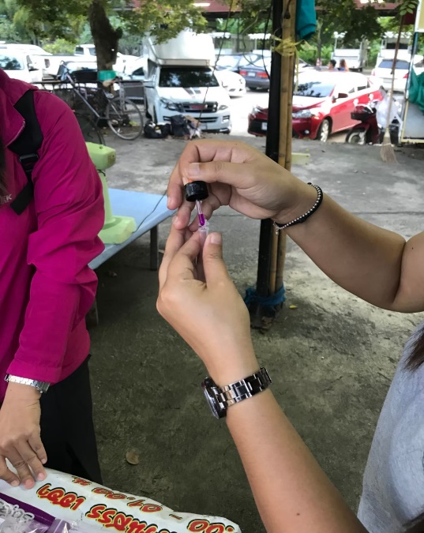
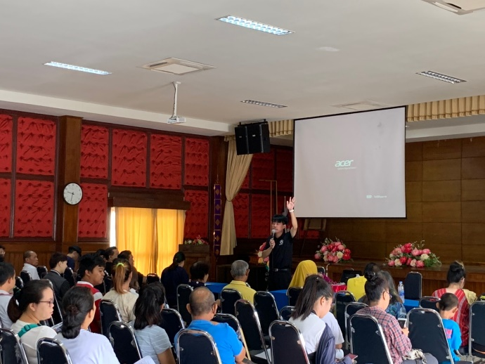

กิจกรรมอบรบผู้ประกอบการและตรวจสารปนเปื้อนในอาหาร
กาดสุขใจฮิมกว๊าน
…………………………………………………………….
กองสาธารณสุขและสิ่งแวดล้อม จัดอบรบผู้ประกอบการและตรวจสารปนเปื้อนในอาหารแผงลอย กาดสุขใจฮิมกว๊าน เป็นการส่งเสริมความรู้ ความเข้าใจ ความตระหนัก และพฤติกรรมที่ถูกต้องด้านอาหารปลอดภัยให้กับผู้ประกอบการและยกระดับร้านอาหาร แผงลอย และตลาดสด ผ่านเกณฑ์มาตรฐาน Clean Food Good Taste และตลาดสด ให้ผ่านเกณฑ์มาตรฐานตลาดสดน่าซื้อ และสร้างระบบเฝ้าระวังและตรวจสอบ
- วันที่ 14 มิถุนายน 2562 ประชุมผู้ประกอบการแผงลอยกาดสุขใจฮิมกว๊าน เพื่อเสริมสร้างความรู้ ความเข้าใจเรื่องสุขาภิบาลอาหาร และตระหนักพฤติกรรมที่ถูกต้องด้านอาหารปลอดภัย และยกระดับร้านอาหาร แผงลอยจำหน่ายสินค้าให้ผ่านเกณฑ์มาตรฐานท้องถิ่นและมาตรฐาน Clean Food Good Taste และสร้างระบบการเฝ้าระวังและตรวจสอบอาหารอย่างต่อเนื่อง มีผู้เข้าร่วมประชุม จำนวน 227 คน
- การตรวจสารปนเปื้อนในอาหารกาดสุขใจฮิมกว๊าน มีการตรวจสารฟอกขาว (ตัวอย่างอาหาร หน่อไม้ดอง น้ำแช่ถั่วงอกหรือขิงฝอย ) จำนวน 3 ตัวอย่าง ไม่พบสารปนเปื้อน , ตรวจสารกันรา (ตัวอย่างอาหาร น้ำดองผัก น้ำดองผลไม้ ) จำนวน 5 ตัวอย่าง พบสารปนเปื้อน จำนวน 1 ร้าน, ตรวจสารบอแรกช์ ( ตัวอย่างอาหาร เนื้อสัตว์ ลูกชิ้น ไส้กรอก หมูบด ) จำนวน 15 ตัวอย่าง ไม่พบสารปนเปื้อน , ตรวจฟอร์มาลิน ( ตัวอย่างอาหร น้ำแช่อาหารทะเล หมึกกรอบ ) จำนวน 9 ตัวอย่าง พบสารปนเปื้อน จำนวน 1 ตัวอย่าง , ตรวจโพลาร์ (น้ำมันทอดซ้ำ) จำนวน 23 ตัวอย่าง ไม่พบสารปนเปื้อน, ตรวจจุลินทรีย์(SL2) ( ตรวจมือ ภาชะ อาหาร ) จำนวน 23 ร้าน พบสารปนเปื้อน จำนวน 3 ร้าน และมีการตรวจข้อกำหนดด้านสุขาภิบาลอาหารสำหรับแผงลอยจำหน่ายอาหาร จำนวน 23 ร้าน ซึ่งผู้ประกอบการได้ปฏิบัติตามข้อกำหนดด้านสุขาภิบาล แต่มีบางรายไม่ปฏิบัติตาม อาทิเช่น ผู้ประกอบการไม่สวมหมวกหรือเน็ทคุลมผม ( ผู้ประกอบการส่วนมากจำหน่ายอาหารปรุงสุก ปรุงมาจากที่บ้าน )
